【事業者情報】※あてはまるものを□⇒☑にしてください。
【第16回】エントリー商品申込書
事業者名とご担当者名 | ｜
郵便番号ならびに住所 | 〒 ｜
電話番号、携帯電話、FAX番号 | ｜ ｜
メールアドレス

【商品情報】※あてはまるものを□⇒☑にしてください。
商品名
規格（内容量） | （記載例）200g×4パック
セット商品に含まれる商品ジャンル | 加工品 ：☐加工食品 ☐調味料 ☐スイーツ ☐飲料・酒類  1次産品：☐魚介・水産品 ☐肉類・卵 ☐果物・野菜 ☐米・その他
保管方法 | ☐常温 ☐冷蔵 ☐冷凍
エントリー商品に  当てはまるキーワード  ※最大３つまで選択可 | ☐お祝い ☐ギフト ☐自家需要 ☐ご褒美 ☐素材のこだわり ☐日本の伝統  ☐ご飯の友 ☐お酒のつまみ ☐栄養豊富 ☐健康志向 ☐安心安全 ☐自然食品  ☐季節限定 ☐お買い得 ☐高級志向 ☐受賞歴あり ☐メディア紹介実績あり  ☐生産者支援 ☐サステナビリティ ☐フードロス削減 ☐その他（ご記載ください）
選択したキーワードに関して一言補足/根拠 | ※受賞歴あり、メディア紹介実績ありを選んだ方はこちらに必ず補足ください。
商品情報URL
解決したい商品の課題を教えてください |  | □ より良い商品を作りたい、□ PR・ブランディング、□販路開拓
課題や解決したい問題をご記載ください。

【商品情報詳細】※あてはまるものを□⇒☑にしてください。
商品の特徴、制作秘話やストーリー
キャッチコピー（20文字以内）※文字数厳守（審査会配布資料には20文字しか反映されません）
売り場でどのような見せ方、展開をすればエントリー頂いた商品がよく売れると思いますか？
また、その好実績がございましたらその展開事例、販売数量等をお教えください。
賞味期限
小売価格(税込) | □有 円 、□なし
卸価格（税込） | 円
包装形態
出荷期間 | ☐通年 ☐その他（ ）
月間提供可能量
原材料
特定原材料(アレルギー)
主要販売先
どのような顧客を想定して作られた商品ですか？
販売実績（概算/年間） | 売上金額： / |  | 販売個数： /
ネット通販の有無：☐有 ☐無 |  | OEM対応の可否：☐可 ☐否

【参考情報】※現在の対応状況（公的機関の確認も含めて）、今後のご予定をご記載ください。
新食品表示法の対応 |  | 対応状況： 公的機関名：
景品表示法の対応 |  | 対応状況： 公的機関名：
 | 製造免許：☐取得済 ☐未取得 |  | 菌検査：☐実施済 ☐未対応 |  | PL保険：☐加入済 ☐未加入
HACCP対応：☐対応済 ☐未対応 |  |  |  | 金属探知機による確認：☐対応済 ☐未対応

その他、伝えたい情報、意気込みなどございましたらご記載をお願いいたします。
【商品の写真】下記は画像例となります。削除の上、自社商品画像を貼り付けてください。本資料は、20部を印刷して審査会会場にご郵送頂きます。できるだけ両面印刷で1枚に納めて作成くださいますようお願い致します。

○商品のイメージ画像／全体画像 ○パッケージ表面画像
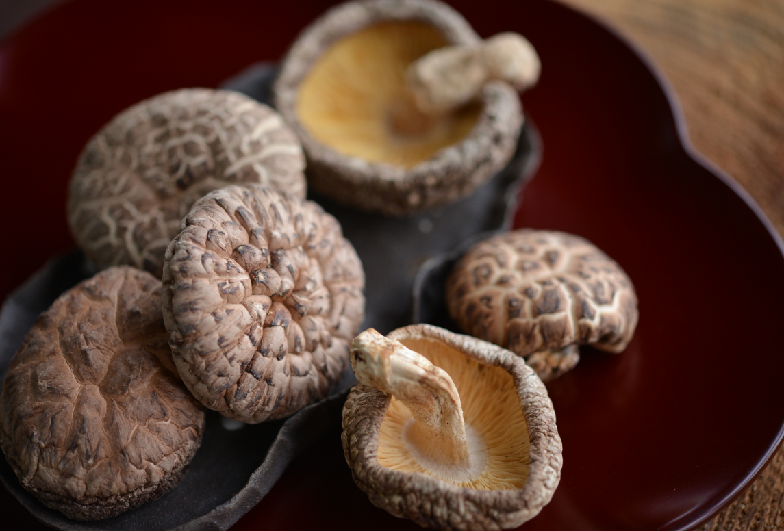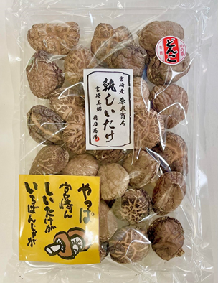
○一括表示画像
